INFORME DE FISCALIZACIÓN AMBIENTAL

INSPECCIÓN AMBIENTAL

MINA EL TENIENTE

DFZ-2015-229-VI-RCA-IA

 | Nombre | Firma
Aprobado | María Isabel Mallea A.
Revisado | María Isabel Mallea A.
Elaborado | José Bastías G

TABLA DE CONTENIDOS
Tabla de Contenidos 2
1. RESUMEN. 3
2. IDENTIFICACIÓN DEL PROYECTO, INSTALACIÓN, ACTIVIDAD O FUENTE FISCALIZADA 4
3. INSTRUMENTOS DE CARÁCTER AMBIENTAL QUE REGULAN A LA ACTIVIDAD FISCALIZADA. 6
4. Hechos constatados. 7
5. CONCLUSIONES. 7
6. ANEXOS. 8

RESUMEN.

El presente documento da cuenta de los resultados de la actividad de fiscalización ambiental realizada por la Superintendencia del Medio Ambiente, junto al Consejo de Monumentos Nacionales y el Servicio Nacional de Geologia y Mineria de la Region Metropolitana, a la Unidad Fiscalizable “Mina El Teniente”, regulada por algunas de las siguientes Resoluciones de Calificación Ambiental: RCA 44/2012 “Modificación Nuevo Nivel Mina”; RCA 118/2011 “Nuevo Nivel Mina”; RCA 60/1999 “Lixiviación de Relaves en Pilastranque Barahona”; RCA 256/2008 “Trasvasije Tranque Barahona Cero”; RCA 16/2007 “Habilitación Canoa By-pass de Mantención Cruce Relaves Río Cachapoal” y RCA 32/2008 “Proyecto Estabilización Muro N°1 Tranque Barahona y Muro N°1 Tranque Cauquenes”. La actividad de inspección fue desarrollada durante los días 24 y 25 de Junio de 2015.

El motivo de la actividad de inspección ambiental correspondió al Sub programa de fiscalización, de acuerdo a la Resolución Exenta SMA N°769/2014 que fija Programa y Subprogramas Sectoriales de Fiscalización Ambiental de Resoluciones de Calificación Ambiental para el año 2015

La Unidad Fiscalizable consiste en el desarrollo y explotación de un nuevo nivel de explotación minera denominado “Nuevo Nivel Mina”, en la actual Mina El Teniente, en la Comuna de Machalí, Provincia de Cachapoal, Región del Libertador General Bernardo O’Higgins. El proyecto profundiza la actual mina subterránea a la cota 1.880 m.s.n.m., generando una nueva infraestructura de apoyo a la producción, de accesos, de manejo de aguas, y de transporte de mineral, materiales y recursos humanos.

Las materias relevantes objeto de la fiscalización incluyeron Manejo de aguas de contacto, Manejo de marinas (residuos sólidos) y Afectación del Patrimonio Cultural.

En consideración a los hechos constatados, es posible concluir, respecto de lo autorizado ambientalmente, que se verifica la conformidad con las materias relevantes objeto de la fiscalización.

IDENTIFICACIÓN DEL PROYECTO, INSTALACIÓN, ACTIVIDAD O FUENTE FISCALIZADA.

Antecedentes Generales.

Identificación de la actividad, instalación, proyecto o fuente fiscalizada:
Mina El Teniente
Región:  Región del Libertador General Bernardo O’Higgins | Ubicación específica de la actividad, proyecto o fuente fiscalizada:  Se localiza al interior de las instalaciones de la División El Teniente (DET), en la Región del Libertador General Bernardo O’Higgins, a 80 km al Sureste de la ciudad de Santiago y a 44 km al Este de la ciudad de Rancagua, en la provincia de Cachapoal, comuna de Machalí
Provincia:
Cachapoal
Comuna: Machalí
Titular de la actividad, instalación, proyecto o fuente fiscalizada:  CODELCO | RUT o RUN:  61704000-K
Domicilio titular:  Huérfanos 1270 piso 5 Gerencia de Medio Ambiente y Comunidad | Correo electrónico:  pgutierr@codelco.cl
Teléfono:
(56-02) 26903945
Identificación del representante legal:  René Aguilar Sáez | RUT o RUN:  14.376.135-5
Domicilio representante legal:  Huérfanos 1270, Santiago, Vicepresidencia de Asuntos Corporativos y Sustentabilidad | Correo electrónico: pgutierr@codelco.cl
 | Teléfono: (56-02) 26903945
Fase de la actividad, proyecto o fuente fiscalizada:
Construcción

Ubicación y Layout.

Figura 1. Mapa de ubicación local (Fuente: Google earth 2015).
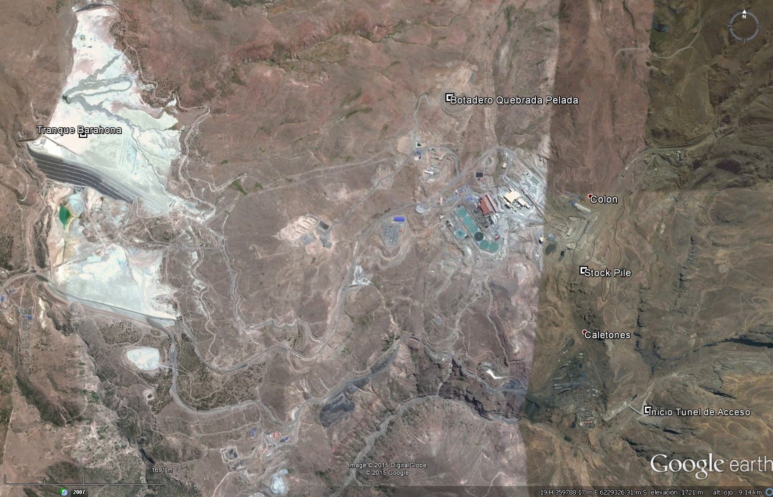
Coordenadas UTM de referencia
Datum: WGS 84 | Huso:19s | UTM N (m): 6.227.311 | UTM E (m): 364.573

INSTRUMENTOS DE CARÁCTER AMBIENTAL QUE REGULAN LA ACTIVIDAD FISCALIZADA.

Identificación de Instrumentos de Gestión Ambiental que regulan la actividad, proyecto o fuente fiscalizada.
N° | Tipo de instrumento | N°/  Descripción | Fecha | Comisión / Institución | Nombre de la actividad, proyecto o fuente regulada | Comentarios | Instrumento fiscalizado
1 | RCA | 44 | 24-02-2012 | SEA VI | Modificación Nuevo Nivel Mina | Sin Comentarios | Si
2 | RCA | 118 | 17-03-2011 | SEA VI | Nuevo Nivel Mina | Sin Comentarios | Si
3 | RCA | 60 | 20-12-2012 | SEA VI | Lixiviación de Relaves en Pilastranque Barahona | Sin Comentarios | Si
4 | RCA | 256 | 07-11-2008 | COREMA VI | Trasvasije Tranque Barahona Cero | Sin Comentarios | Si
5 | RCA | 16 | 17-01-2007 | COREMA VI | Habilitación Canoa By-pass de Mantención Cruce Relaves Río Cachapoal | Sin Comentarios | Si
6 | RCA | 32 | 13-02-2008 | COREMA VI | Proyecto Estabilización Muro N°1 Tranque Barahona Y Muro N°1 Tranque Cauquenes | Sin Comentarios | Si

4.- HECHOS CONSTATADOS

Respecto de la Habilitación de Nuevo Nivel Mina, se constata que se encuentra en etapa de construcción con un 22 % de avance; los túneles de acceso al mineral y personal, desde plataforma confluencia, tiene un avance de 3,5 km hacia nuevo nivel mina, del total de 9Km. Por otra parte, Stok pile, Correa de transporte y chancadores primarios, aún no comienzan su etapa de construcción.

Camino de acceso al proyecto, entre Maitenes y confluencia, se encuentra detenido en su etapa de construcción, y se espera que a mediados del año 2016 reinicie las obras.

Respecto de la zona de túneles que dan acceso al nuevo nivel mina denominada "zona rampa de emergencia", se observó el avance del sistema de tuberías de drenaje de las aguas de contacto, correspondiente a dos tuberías de HDPE de 110 mm
También fue posible constatar que la unidad correspondiente a aquél segmento de túnel, cuenta con un sistema de decantación y recolección de las aguas de contacto extraídas desde los frentes de avance de las labores, consistente en la inserción de un par de tuberías de HDPE a un estanque metálico de dos compartimentos, desde donde a partir de uno de ellos, que contiene el agua de rebalse, son extraídas y derivadas al sistema de drenaje. También se menciona que los lodos generados son extraídos por la parte inferior de este estanque.

Según lo informado por Roberto Díaz, Jefe de Sustentabilidad Proyecto Nuevo Nivel Mina, durante la etapa de construcción, las aguas son evacuadas a través del ADIT 71, llegando finalmente a la Planta de Tratamiento de Aguas de Contacto Mina.

Respecto de las obras de captación y conducción de aguas de proceso que se encuentran comprometidas en el área de Plataforma Confluencia, éstas a la fecha no se encuentran construidas, por lo cual no se visitaron.

Sitio 8 (sitio arqueológico): Se puede observar un cercado perimetral construido en bases de hormigón, con postes tubulares metálicos y malla metálica de aproximadamente 2,2 mt de altura, con puerta de acceso metálica cerrada con candado y letrero con señalética que indica protección legal del sitio. Al momento de la visita, el sitio estaba cerrado con candado. Desde el exterior no se visualiza alteración del subsuelo dentro del recinto. No es posible ingresar a los otros sitios dado que no están habilitados los caminos (sitios N° 01, 02, 06, 07, 11, 13, 14, 16, 17 y 18).
Tranque de Relave Cauquenes y Coligue
Se visita muro número 1 de tranque Cauquenes, el cual se ubica en la cola del tranque Coligue; se observa íntegro (no se observan rasgos de erosión o debilitamiento por arrastre de material de composición). Se verifica la existencia de piezómetros de control del nivel freático a lo largo del muro N° 1.

Canoa de relave by-pass;
Se verifica la construcción de dos canoas sobre puente que cruza Rio Cachapoal dispuestas en forma paralela. También se observa la existencia de compuertas en conexión de cajón disipador con canoa y en conexión canoa bypass con canoa actual, las cuales están ubicadas en el extremo norte de la estructura. Se confirma la existencia del sistema de aguas de lavado, y del sistema de control de válvulas y compuertas. Además se constató la instalación de refuerzos estructurales para efectuar labores de mantención. La estructura del puente y la canoa son metálicas, esta última está recubierta de poliuretano. Existen dos pórticos móviles, los cuales a la fecha no han sido utilizados.

Tranque de Relave Barahona
Se visita la ubicación del antiguo tranque Barahona Cero, en la cual se constata que no existe presencia de material de relave. Además, se pudo observar que la paredes Oriente y Poniente de los cerros que formaban parte de la estructura del tranque, se encuentran perfiladas (paredes lisas, continuas y pendiente). En el tranque de relaves Barahona 2, se constató la existencia de piezómetros; el muro 2 se observa íntegro. En el sector del tranque Barahona 1 se observó la realización de las obras para evitar la erosión del muro 1, por medio de una canaleta que va paralela a la carretera que descarga las eventuales aguas captadas a una quebrada existente.

Botadero Barahona (nuevo nivel mina)
Se constata la existencia del Botadero Barahona, el cual cuenta con material dispuesto en forma de terraza. Además, se verificó la existencia de obras de drenaje que captan las aguas lluvias, las que posteriormente son llevadas a una piscina de almacenamiento, la cual tiene una capacidad de 7.200 m³ . El agua captada de esta forma es evacuada y transportada por camiones aljibes al proceso.

Conclusiones

En consideración a los hechos constatados, es posible concluir que respecto de lo autorizado ambientalmente, en relación al Manejo de aguas de contacto, Manejo de marinas (residuos sólidos) y Afectación del Patrimonio Cultural, se verifica la conformidad con las materias relevantes objeto de la fiscalización.

Dicho resultado no obsta a que en el futuro se realicen nuevos procedimientos de fiscalización ambiental, y no lo exime de ninguna clase de responsabilidad que pudiese contraer por cualquier hallazgo respecto del instrumento que lo regula, que se produzca con anterioridad o simultaneidad a la(s) fecha(s) en que se efectuó la actividad de fiscalización ambiental, y no hubiera sido directamente percibido y/o constatado en la misma por el fiscalizador.

ANEXOS.

N° Anexo | Nombre Anexo
1 | Actas de Inspección Ambiental de fechas 24 y 25 de Junio de 2015
2 | Documentacion entregada por el titular

